EFECTO HUMO.
Paso 1
• Creamos un documento de 1980x1200
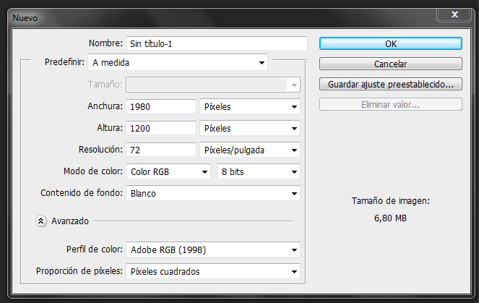Le hacemos un degradado radial con estos colores: #202b35 y #07090a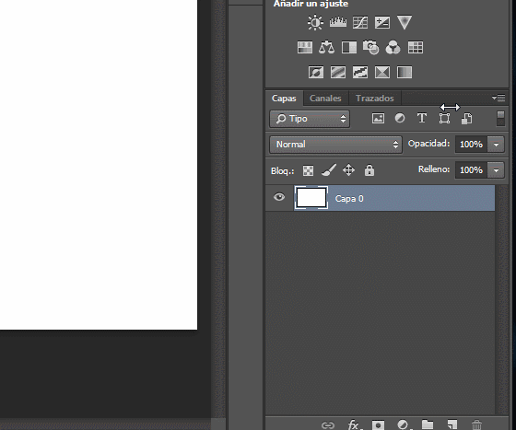
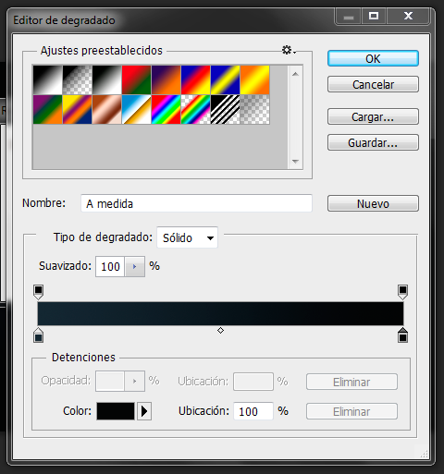
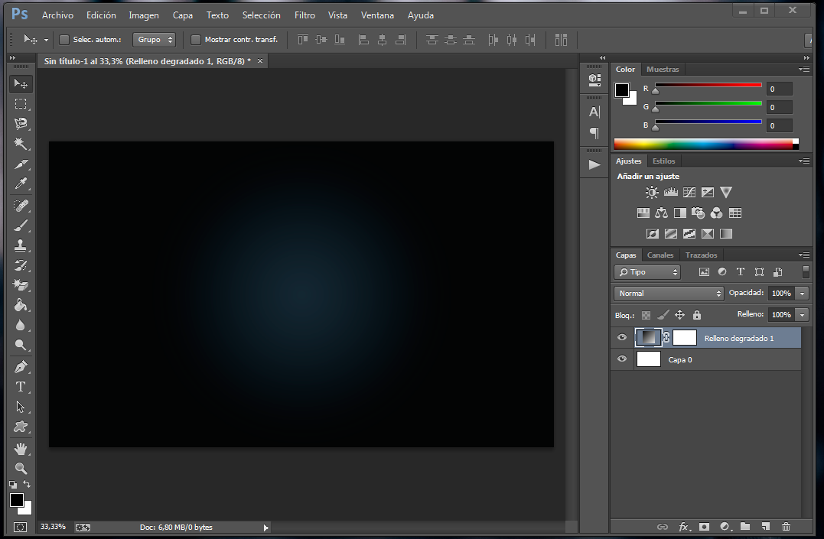
Paso 2
• Vamos a crear un texto en el centro de la imagen, de color blanco, yo use la fuente Bebas ustedes escojan el tamaño.
Descargar Fuente Bebas
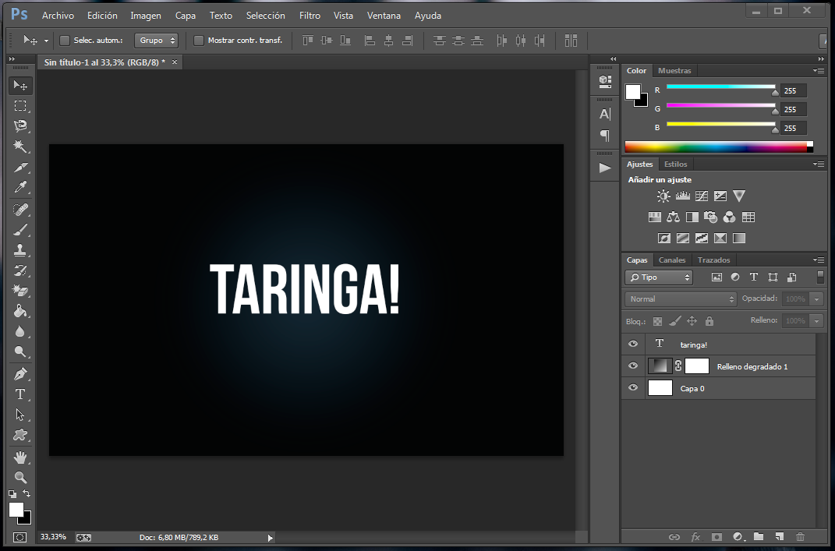Vamos a Filtro > Desenfocar > Desenfoque de movimiento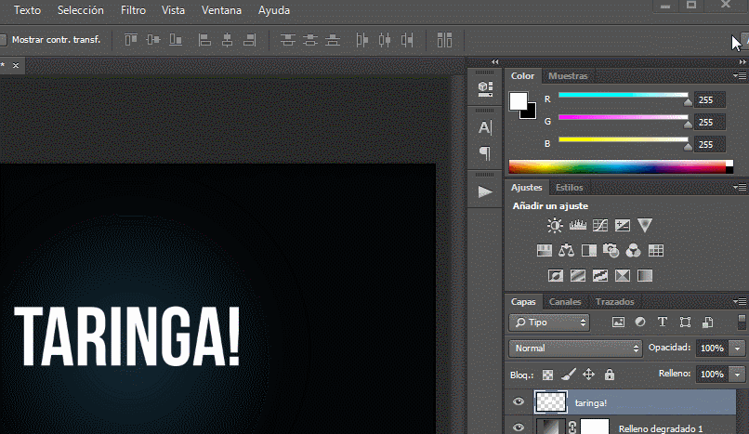Paso 3
• Ahora vamos a Filtro > Distorsionar > OndaAhora las propiedades van a ser como están en la imagen: (perdón que se vea poco clara)
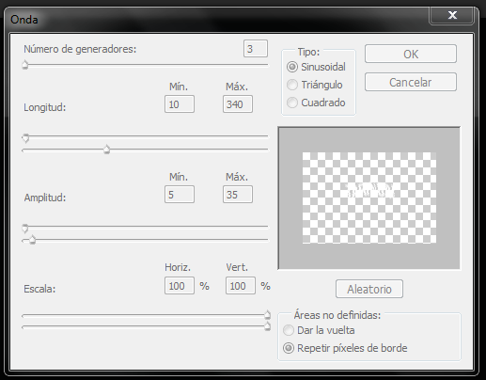
• Nos tiene que quedar así:
En Filtro > Desenfocar > Desenfoque gaussiano ponemos un radio de 10px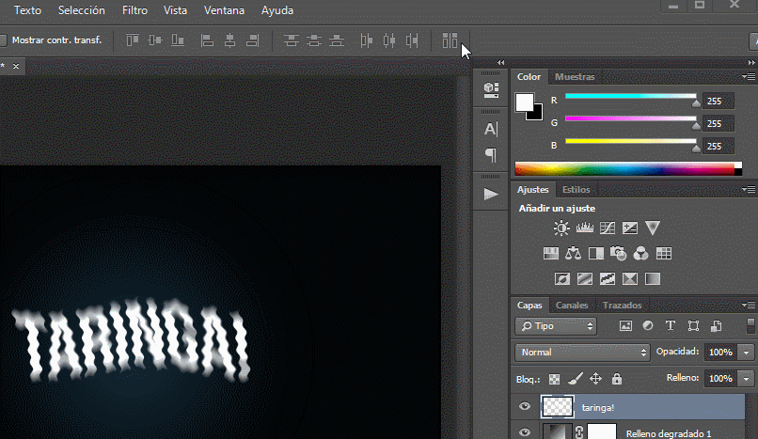
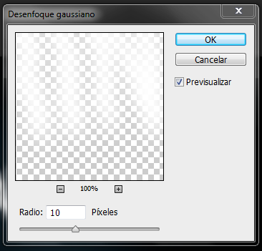
Paso 4
• Hacemos que la capa del texto quede dentro de un grupo, y a ese grupo, le ponemos Sobreexponer color. 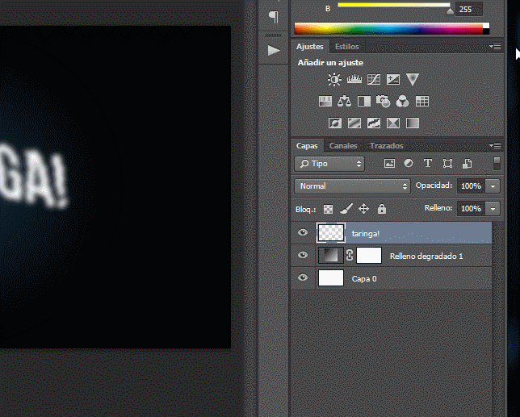Hacemos una nueva capa que quede fuera del grupo del texto. 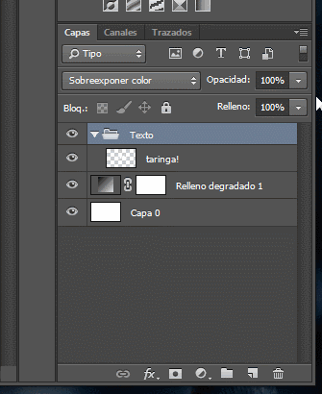Con esa capa seleccionada, vamos a Filtro > Interpretar > Nubes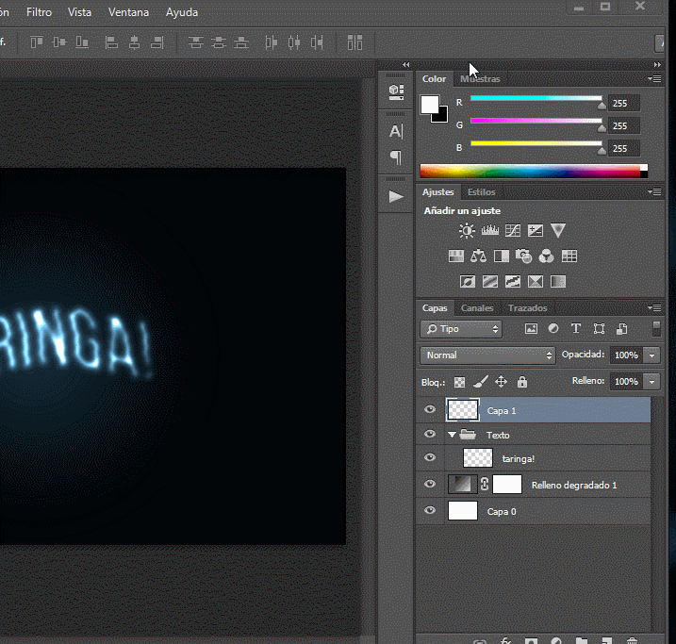Le damos a esa capa un Sobreexponer color y quedara así: 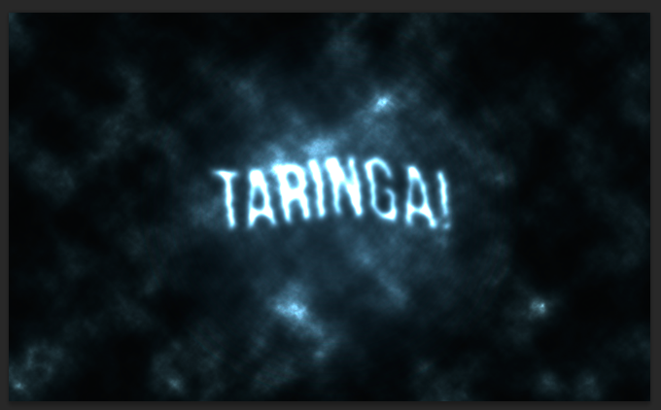Paso 5
• Por ultimo, hacemos una nueva capa, dentro del grupo del texto, y con el pincel de humo, vamos dando el efecto a las letras. 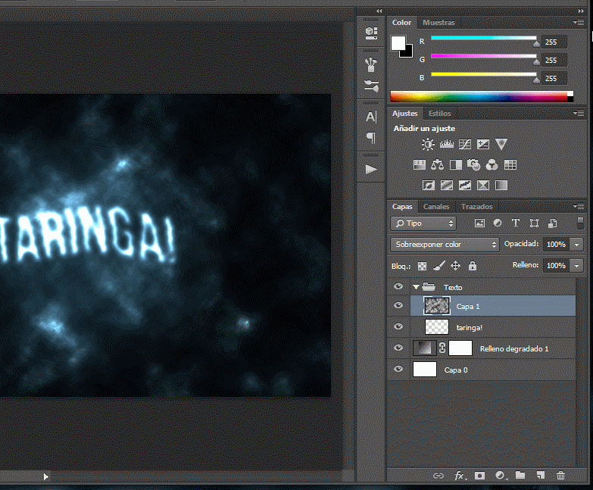Usen el tamaño, rotación o opacidad que prefieran, todo dependerá del ustedes. En mi caso me quedo así:
¡Resultado!
